7.2. Kvadar (1. sat)
- Na crtežu bojom istaknite:
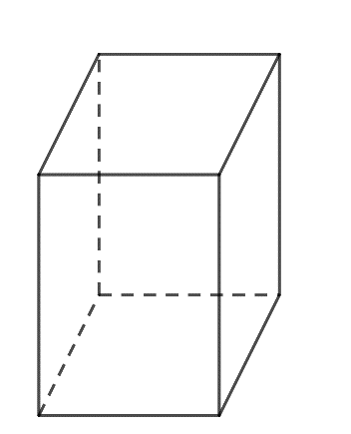
- vrhove kvadra b) dvije strane kvadra
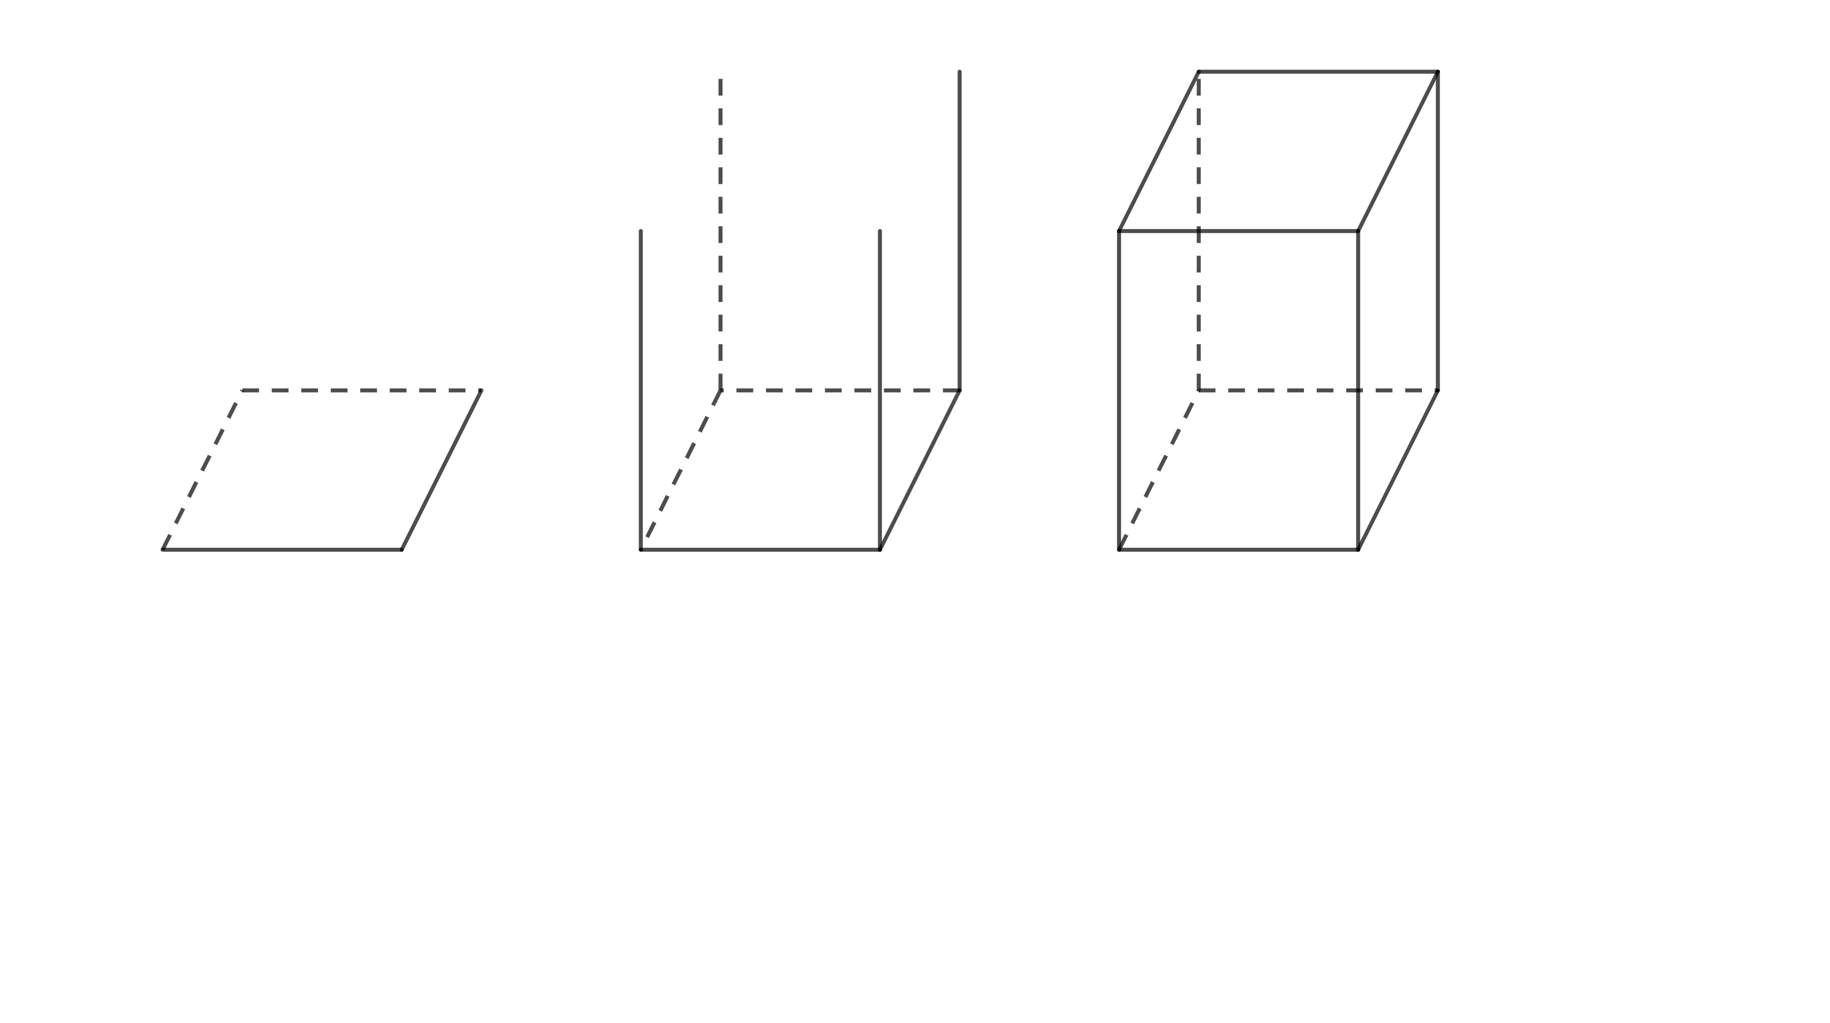

- Dovršite crtanje kvadra.
- b)

- Dovrši mrežu kvadra.
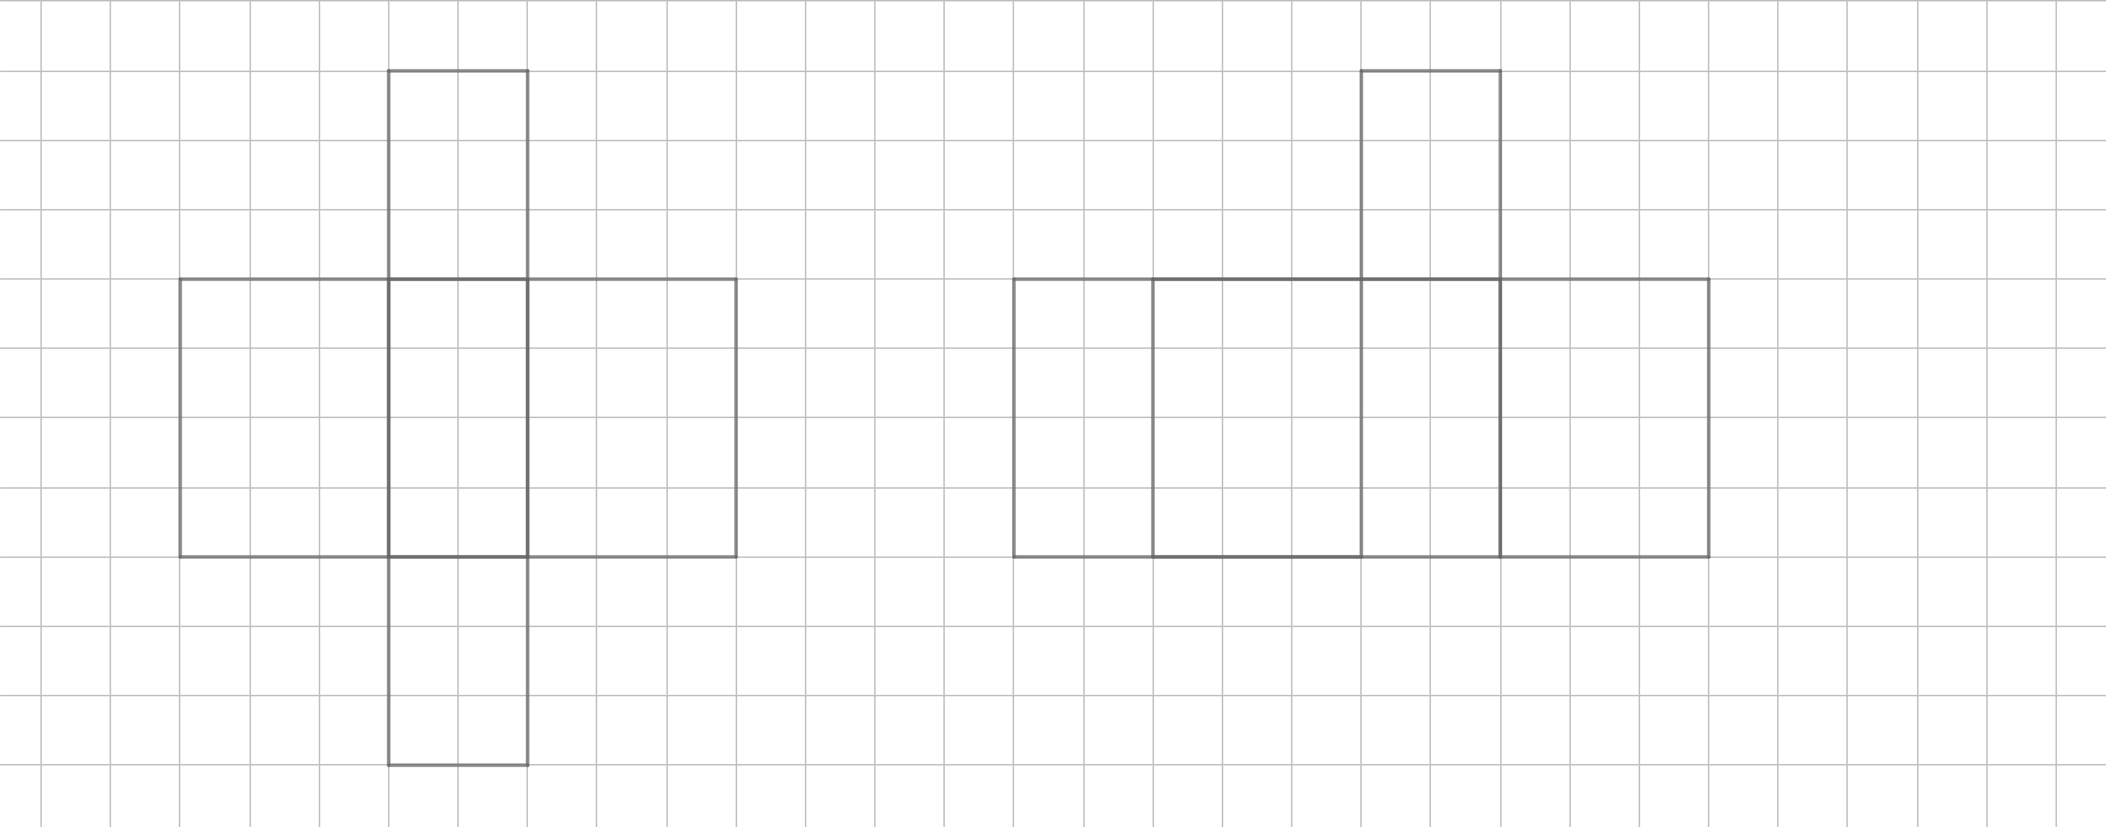
- Izračunajte oplošje kvadra ako je zadano:

- a = 3 cm b) a = 4 cm c) a = 2 dm
b = 2 cm b = 3 cm b = 1.5 dm
c = 4 cm c = 5 cm c = 3 dm
O = ? O = ? O = ?
O = 2·(a·b + b·c + a·c)
O = 2·(3·2 + 2·4 + 3·4)
O = 2·(6 + 8 + 12)
O = 2·26
O = 52 cm²

- Izračunajte volumen kvadra ako je zadano:

- a = 3 cm b) a = 4 cm c) a = 2 dm
b = 2 cm b = 3 cm b = 1.5 dm
c = 4 cm c = 5 cm c = 3 dm
V = ? V = ? V = ?
V = a · b · c
V = 3 · 2 · 4
V = 24 cm³

